长江流域*********
*****年度水土保持生态修复工程

实 施 方 案



*****水利建筑勘测设计院
*****水土保持局

二OO五年四月十日

目 录
一、基本情况……………………………………………………………1
二、治理方案……………………………………………………………3
（一）指导思想………………………………………………………3
（二）治理原则………………………………………………………3
三、水土保持生态修复实施情况………………………………………4
四、二00四年治理思路与措施安排 …………………………………4
五、防治措施设计………………………………………………………5
（一）水土保持乔、灌、草设计……………………………………5
（二）封禁治理………………………………………………………7
（三）塘堰技施设计…………………………………………………8
（四）沉沙池设计……………………………………………………9
（五）沼气池设计 …………………………………………………10
（六）坡面沟渠工程设计 …………………………………………12
六、组织管理 …………………………………………………………17
七、工程概算 …………………………………………………………17
（一）编制依据 ……………………………………………………17
（二）投资结构 ……………………………………………………18
（三）基础单价 ……………………………………………………18
（四）工程估算 ……………………………………………………19
（五）投资估算 ……………………………………………………20
（六）资金筹措 ……………………………………………………20
八、效益预测 …………………………………………………………20
附件
****二OO四年度
水土保持生态修复试点工程实施方案

一、基本情况
*****县二00四年水土保持生态修复项目区位于*****县北部**、***两乡镇，涉及***、***2条小流域，8个行政村，境内山峦起伏，沟壑密布，海拔在78～640.5米之间。
属北亚热带大陆性季风气候区，光照充足，热量丰富，一年四季分明，无霜期长206～241天，雨量较为充沛，多年平均降雨量1071.6mm，且雨热同季，多年平均气温15.7℃，≥10℃积温5880℃，平均日照时数2088.6小时。为北亚热带落叶阔叶、常绿阔叶混交林带，属鄂东北山地丘陵落叶栎类、青冈栎、台湾松林植被区。由于对林木的过量砍伐和治山改土，兴修水利等原因，自然植被遭破坏，造成不同程度的逆行演替，形成次生荫芽林落叶混交林、马尾松林、灌丛、草被以及多种栽培植被，东北部以壳斗科的栓皮栎、麻栎、青冈栎、茅栎和椴树、枫香、化香等组成的落叶树种为主的落叶、常绿阔叶混交林和马尾松、台湾松林植被区，西北部多马尾松纯林、杉木林、松茶混交林。据2002年统计资料表明，项目区森林覆盖率达41.1%，植被覆盖率达68%。
实施小流域土地总面积56.11km²，其中耕地面积2079.37hm²，占总面积的37.05%，（水田1014.83hm²，梯坪地865.98hm²，坡耕地198.56hm²）；林地面积1909.54hm²，占总面积的34.03%，（乔木林862.9hm²，疏幼林1046.64hm²）；果园7.45hm²，占总面积的0.13%；荒山荒坡457.64hm²，占总面积的8.16%；水域181.29hm²，占总面积的3.23%；其他用地976.29hm²，占总面积的17.4%。
项目区人口密度小，土壤肥沃，光热充足，雨水充沛，植被再生能力强，加上疏幼林面积大，适宜采取封育治理措施，费用低，所需劳力相对小，恢复范围大，整体改善生态效益好。
项目区总人口12480人，其中农业人口11462人，据2000年统计资料表明：2000年粮食总产量486.7万公斤，农业人均产粮425公斤，农业总产值2810.73万元，其中农业1381.1万元，占总产值的49.14%；林业199.44万元，占总产值的7.1%；牧业542.39万元，占总产值的19.29%；渔业64.1万元，占总产值的2.28%；其他623.7万元，占总产值的22.19%，农业人均纯收入1729元。
项目区有水土流失面积17.03km²，占总面积的30.35%，其中轻度侵蚀面积3.66km²，占总面积的21.50%；中度侵蚀面积9.66km²，占总面积的56.71%；强度侵蚀面积3.03km²，占总面积的17.78%；极强度侵蚀面积0.68km²，占总面积的4.01%。水土流失以水蚀为主，土壤颗粒在雨颗溅蚀作用下形成细沟侵蚀，年水土流失量10.77万t，年土壤侵蚀模数1919t/km²。
二、治理方案
（一）指导思想
按照江泽民总书记“七·一”讲话中提出的“要促进人和自然的协调与和谐，使人们在优美的生态环境中工作和生活”的重要指示，根据中央水利工作方针和水利部党组新的治水思路，通过开发利用小水电，大力推广沼气池、节柴灶、太阳能等替代能源，开源节能解决农村能源问题，实施大面积封育保护，依靠生态的自我修复能力，改善生态环境，实现人与自然和谐共处。
（二）治理原则
1、坚持以改促封原则
改变传统畜种为优良畜种，改本地山羊和绵羊为适合圈养的小绵羊，改传统的放牧为舍饲或轮封轮牧，改粗放的饲养方式为科学饲养方式，发展集体化养畜产业。
2、坚持以调促封原则
调整农林牧产业结构，大力发展经济作物和特色产业，不断增加群众经济收入。
3、坚持以管促封原则
制定管护制度，落实管护人员，严格封禁，并加大预防监督力度，加大对人为造成水土流失案件查处力度。
4、坚持以建促封原则
因地制宜发展小水电，建设沼气池、节柴灶、太阳能，实行以电代柴，以煤代柴，切实解决能源问题。
三、水土保持生态修复实施情况
2002-2003两年治理水土流失面积24km²，其中水土保持林补植1370hm²，实施封禁治理1010hm²，保土耕作20hm²，建设沼气池250个，省柴灶380个，畜棚400m²，兴修小型水利水保工程27处，在****设水土保持观测点2处。项目总投资200万元，其中中央投资100万元，地方配套100万元，完成土石方19.6万方，投劳21.43万个。各项措施，有效控制了水土流失，拦蓄了地表径流，年减少泥沙流失量16.88万吨，年增加蓄水141.86万方，保护了水土资源，提高植被覆盖率，改善了生态环境。
四、二00四年治理思路与措施安排
我们的基本治理思路是，按照江泽民同志“要促进人和自然的协调与和谐，使人们在优美的生态环境中工作和生活”的重要指示，坚持生态修复与人工治理相结合，充分发挥大自然的力量，依靠生态的自我修复能力治理水土流失，加快水土流失防治步伐，大力推广沼气池、节柴灶、太阳能等替代措施，开源节能解决农村能源问题，制定和完善有关制度及乡规民约，全面实施封山禁牧或轮牧，解决封育区群众的生产、生活问题，促进人与自然和谐共处，人口、资源、环境与社会经济协调发展。
项目实施具体地点是：***、*****2条小流域。
流域面积56.11km²，水土流失面积17.03km²。规划投资60.16万元，投劳4.97万个，治理水土流失面积15km²。
采取的措施是：
1、对有残林、疏林，遭到自然灾害、人为破坏的林地和采伐迹地，采取封山育林措施，封禁、抚育与治理结合以恢复林草植被，达到治理水土流失的目的，封禁治理面积1045.86hm²。
2、对荒山、荒坡、荒沟、荒滩、河岸以及村旁、路旁、宅旁、渠旁，退耕的陡坡地、轮歇地与残林、疏林等地采取人工造林治理开发，水土保持林补植454.14hm²。
3、解决封育区的能源问题，保护大面积实施封育治理，建设沼气池40个，省柴灶50个，畜棚300 m²。
4、防止沟头前进，沟面扩张，沟底下切，保护地面不被沟壑割切破坏，兴修小型水利水保工程13处，建塘堰2座，沉沙凼5个，排灌水渠600米。
5、开展项目区水土流失面积及土壤侵蚀模数变化监测，森林覆盖率、林草覆盖度变化监测，封禁治理区林草生长量变化监测，进行水土保持生物护坡试验研究，积极开发新品种，应用新材料，为大规模开展小流域水土保持工作奠定了科技基础。
五、防治措施设计
（一）水土保持乔、灌、草设计
1、密度：主要水保林树种的初植密度。
松类：900—2400株/hm²；刺槐：900—6000株/hm²；紫穗槐：900—3300株/hm²；
2、树种选择：根据实地实树原则，尽可能选择防护效能较高、经济效益较好的树种，要求适应性好，抗逆性强，生长旺盛，根系发达，树冠浓密，落叶丰富，同时具有一定经济价值。
主要树种有：乔木林：湿地松、刺槐等；灌木林：紫穗槐等。
3、整地：采用穴状整地，穴面与原坡面持平或稍向内倾斜，穴径0.4m～0.5m，深25cm以上，呈品字型。见下图。
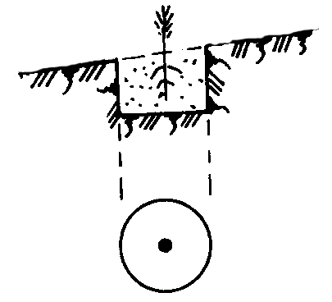

4、栽植：采用乔、灌、草套种，栽植时要将树苗扶正，使根系舒展，深浅适宜；填土时先填表土、湿土，后填生土干土，分层踩实。在墒情不好时，要浇灌透水，再覆一层虚土。
5、管理
修枝整形：应据不同树种的具体要求，修枝整形；用材林修枝应将主干下部1/3的枝条剪掉，阔叶林在第二年秋后进行，针叶林可推迟，掌握“及时适时，因树修剪，随枝作形”的原则；灌水施肥：幼林受旱应根据不同树种及时灌水和施肥保苗；加强防治鼠害、病虫害；幼林补植：成活率90%以上，分布均匀，不需补植；成活率90%以下要补植。


水土保持造林配置图（a、b）
（二）封禁治理
封禁治理是对具有一定数量的伐根、根蘖更新能力强和母树天然下种条件形成的疏林地、灌丛、采伐迹地及荒山、荒坡，通过封禁的方法，加上人工的补植、治理和科学管理，促进植被恢复和生长的水土保持措施。这项治理措施的功能作用是：①能迅速提高植被覆盖率，改善生态环境；②费省效宏；③可有效减轻水土流失。
（一）布设原则
在对流域内植被状况，主要树种更新方式、能力、年限及成林时间，母树、幼树的数量、分布、立地条件以及社会经济状况，群众对木材、林副产品、薪材及放牧要求、习惯等进行调查，经综合分析将对现有郁闭度在0.1~0.3的部分疏幼林地实行封禁。
（二）组织管理措施
1、调查研究全面规划。深入流域内地实地对植被情况、树种、数量等进行全面调查，综合分析，编制封禁规划、提出封禁措施和封禁年限。
2、建立封禁制度。由县、乡两级政府在小流域内行文公告，禁止任何人擅自在封禁区内进行砍伐、采薪、割草、放牧等生产性活动。
3、设立组织，落实责任。在封禁区建立专职管护组织，指定专人，实施承包管护办法，落实责任，明确责任，明确目标，定期检查验收，兑现奖惩。
4、封治结合。在树林稀疏或分布不均匀的地方，采取人工补治的方法，促进植被迅速恢复。
（三）封禁方法
1、全封。即全面封村、分长期封禁和定期封禁两种。指不准在封禁区樵采、放牧，从事多种经营等一切不利于植被恢复的人为活动。
2、轮封。根据流域内群众生产、生活的需要，划定放牧区和樵采区，对其他地区实行封禁，封禁期3~5年，待植被恢复到一定程度后，再轮换封禁原开放地区。
3、半封。在保证林木不受破坏前提下，实行季节性封育，即在林木生长季节封山，在林木休眠期开山。
（四）技术措施
1、采取天然更新改造措施。对依靠管护及抚育措施难以较快获得封禁成效的疏、残、低产等不良现象的次生林、灌木林，应及时补植、补播，更换树种等人工促进天然更新改造措施，使封禁治理尽快见效。
2、大力推广沼气池，省柴灶等节能措施。推广节能模式，对流域内群众的燃料、用材、放牧及林产品利用等问题，制订切实可行的解决办法，以减轻推行封禁治理的压力。
3、加强抚育管理。对封禁治理的管护责任人进行一定的专业培训，对群众广泛宣传封禁治理常识，提高封禁治理的苗木灌草成活率。
（三）塘堰设计
1、一般布设在坡面汇流处，增加蓄水、提水能力，并形成灌溉网络，解决死角的灌溉问题。
2、工程设计
①坝址选择
一般选择在有一定来水，地形肚大口小，地质良好的地方，靠近用水区，坝址附近有足够可使用的建材。
②坝体尺寸设计
坝高小于5.0m土坝体面宽采用3.0m，内外边坡均采用1:2.0，内坡块石护坡，外坡草皮护坡，外坡脚干砌堆石固脚。
重力坝的坝坡，迎水坡一般为1:0.15～1：0，背水坡1：0.65～1：0.85，底宽约为坝高的70％～80％，重力坝应进行稳定分析和应力分析。
溢洪道的底宽B=Q/MH^{1.5}
Q——溢洪道设计流量
式中：M——流量系数 取1.5
H——溢洪水深（m）

③坝体设计图

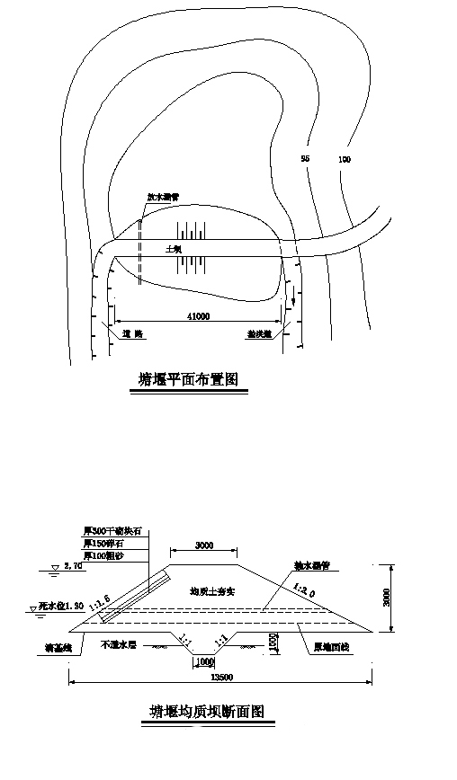

3. 施工要求
①施工前应做好土料、石料的准备工作，并妥善解决施工导流，若放水涵管兼作施工导流，则放水涵管应提前施工。
②按设计尺寸进行施工放线，注意对放水设施、溢洪道等控制位置的放线，对施工定线用的样桩，应妥加保护，作为校核及观测检查之用。
③按设计要求清基，并做好基础处理。
④防渗衬砌构筑物要根据设计和制定的施工程序进行。护砌工程必须抢在洪水来临前基本完成，及时回填土并夯实。
⑤施工中配备专职施工员把好质量关，并聘请质量监理员，进行监督。
4. 维护管理
塘堰工程维护管理的主要内容有：
①建立检查制度，便于及时发现工程问题及时处理。
②对枢纽工程进行定期观测，观测内容有沉陷量、位移量、裂缝宽度、淤积量、渗漏量等，为修补提供依据。
③做好控制用水计划，严禁猛蓄猛放，夏季蓄水不能超标。
④做好防汛检查工作，汛前宣传组织好群众队伍，准备好物质，暴雨时，保证有人巡守。
⑤做好集雨区水土保持，减少进入塘堰的泥沙。
⑥利用好水面及周边水土资源，开展综合利用。
（四）沉沙池设计
1、沉沙池的大小由来水量决定，地头、地边沉沙池一般长2.0m，宽1.5m，深1.5m，进入蓄水工程前的沉沙池一般比沟渠宽1.0倍，比沟渠深1.0m，长2.0m。
2、沉沙池设计图

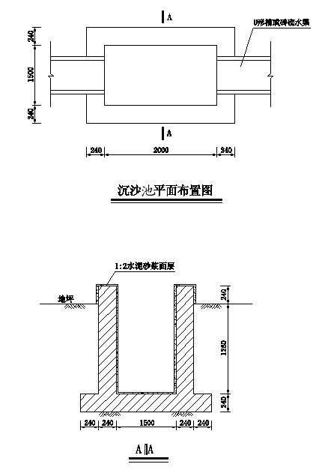

3、沉沙池施工工序：
①沉沙池施工以开挖为主；
②沉沙池的进水口和出水口不宜布置在一条直线上；
③进水口和出水口底部高程一致或出水口略低于进水口，较深的沉沙池应修下池梯步。
4、管理：汛后，暴雨后，全面检查，如冲毁及时补修；定时清淤。
（五）U型高效省柴灶设计
U型高效省柴灶是U型灶膛开水器与U型省柴灶的密切结合，既利用了灶膛余热，又加固了灶膛内部结构。具体设计如下：
1、灶体：设计高度为0.8-0.9m。
2、灶门：设计规格为12×14-16×18cm。
3、炉桥：设计尺寸为大号炉桥长19cm，宽16cm；小号炉桥长19cm，宽10cm。安装时以锅脐为中心，向烟喉口对面移动1cm，低1cm，靠烟喉口高1cm。
4、进风道：高从地面到灶门口，宽20-25cm。
5、吊火：以烧干硬柴为主的灶吊火高度为l0-12cm；以烧湿柴草为主的灶吊火高度为12-14cm；对于头、王号锅灶吊火高度可控制在16-18cm。
6、拦火圈，以铅合金灶膛余热开水器代替拦火圈，安装在烟筒方位与锅壁间距0.5-lcm，直向后移动到对面1-3cm，安装开水器要与隔热层相间lcm，水泥、五合泥要牢固。火圈下沿厚3-7cm，上沿厚1-4cm，直径是锅口直径的3／5或4／6，最小不少于33cm。
7、隔热层：厚度为3-7cm，深度7-11cm，中间填草木灰。
8、灶膛：按锅口面大小而定，一般要大于锅口直径。炉桥两边与隔热层相间为450斜坡，切忌死角，保证回烟道和燃烧室空间，扩大锅底受热面积。
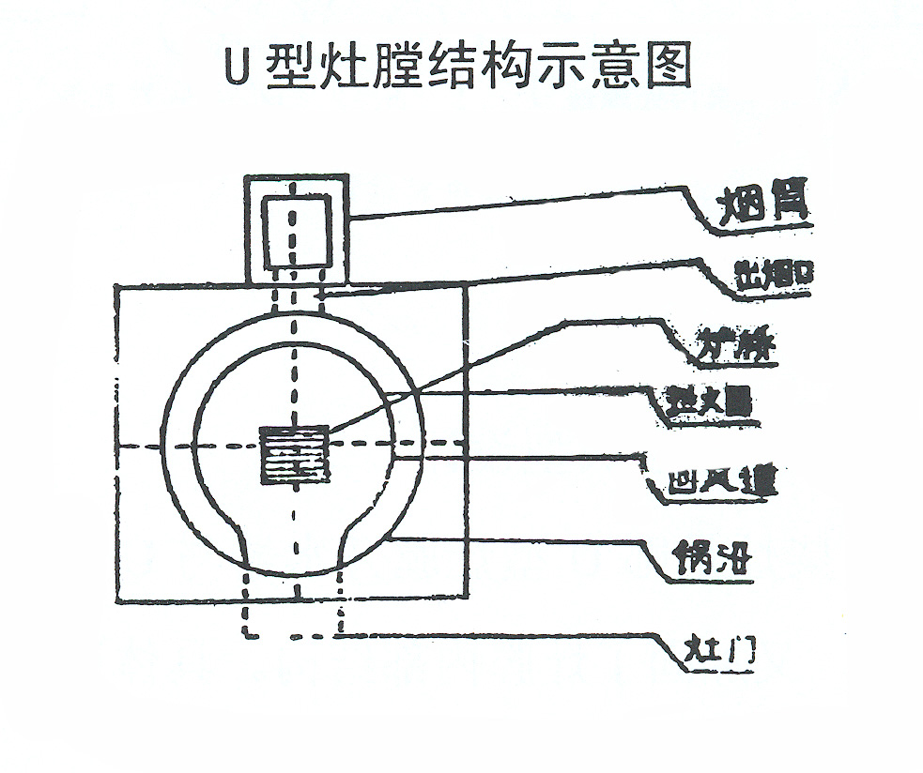

9、回烟道：宽为3-16cm，高8-12cm。
10、烟筒：内径为16×18cm，高出灶面3m，其中出房面高30-40cm，上口加修东、西、南、北防风墙。
11、锅沿：要求为1-2cm。
12、烟道板：长14cm，宽10cm或长27cm，宽12cm。
（六）沼气池设计
农村家用沼气池一般采用水压式沼气池，特点是产气率高，密封好，沼气池为园筒形，池壁采用砖石砌筑，水泥砂浆抹面。沼气池主要由进料口、发酵间、蓄水圈、出料管组成。沼气池的标准断面图和平面示意图。

发酵间容积 | D | H | F1 | F2 |  | 水压间产气率 | D1 | h
4m³ | 2100 | 1000 | 420 | 263 |  | 0.15m³/日 | 840 | 630
6m³ | 2400 | 1000 | 480 | 300 |  | 0.20m³/日 | 960 | 657
8m³ | 2700 | 1000 | 540 | 338 |  | 0.25m³/日 | 1020 | 684
10m³ | 3000 | 1000 | 600 | 375 |  | 0.30m³/日 | 1180 | 711

筒形沼气池发酵间规格 水压间规格

1、池型要求

全部采用椭圆形斜坡底部出料沼气池，其标准容积在8m³以上；要求原料产气率0.3m³/m3·d，池内气压为7845.3Pa（800mmH2O）时，24小时漏损率小于3％。

2、设计要求

池墙呈椭园形，短轴为长轴的2/3，沿长轴方向一端安装进料管，另一端为水压间；池底为斜坡形，在靠近水压间方向有50cm长的池底与水压间底部同高程，在靠近进料口端为斜坡形，坡度为1∶10；底层出料，发酵原料由进料管被进入的原料挤压推移至出料间；发酵间与水压间为连通口。

3、施工要求
技术施工由县农村能源办公室农村能源技术服务站的技术人员指导统一建池改灶，保证质量，确保建一口，成一口。建池结束验收后，认真填写验收卡片，以便待查；器材供市由县农村能源技术服务站负责器材配件的组织供应，以确保器材质量。
具体施工按鄂B/NE17—87《湖北省农村家用水压式沼气池施工操作规程》、鄂B/NE17—87《湖北省农村家用水压式沼气池管路设计安装规范》执行。

4、安装要求
配套设备齐全，安装整洁美观，横平竖直，操作方便，使用安全，燃烧稳定。沼气池示意图如下：
沼气池、畜舍、厕所三结合布置示例
(七)畜棚设计
畜栏配置：栏圈设计应合理，能达到人畜粪便自动流入沼气池为目的。
（1）猪栏设计：猪圈采用内走廊式，卧圈长2.5m，宽2m；浪圈长2.5m，宽2m，走廊宽0.8-1m；卧圈地面标高应超出自然地面0.2m，且以2-5％的坡度向粪液收集口倾斜，粪液收集口直径不小于150mm，以防堵塞。浪圈地面应按5％的坡度向活动区外倾斜，防止雨水和冲洗水倒灌。猪圈地面应采用混凝土现浇，表面应保持一定的粗糙度，防止猪和清扫人员活动时滑倒。活动区应预留安装冬季塑料膜保暖棚装置，棚顶应有400的斜角，防止大雪堆积压垮棚顶。猪舍栅门用钢筋或木条制作，以60cm宽，90-120cm高为宜，并向内侧开放。
（2）猪栏设计图

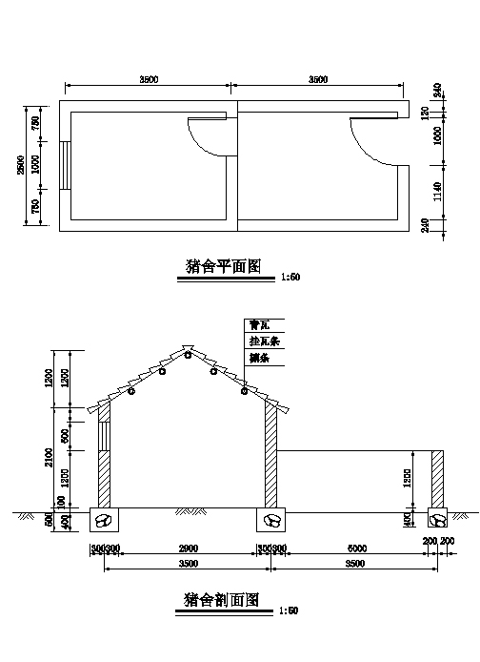

（八）坡面沟渠工程设计
坡面沟渠工程的目的是拦截坡面径流，引水灌溉，排除多余来水，防止冲刷，减少泥沙下泄，保护坡脚农田，巩固和保护治坡成果。
1、坡面沟渠工程设计
暴雨径流设计标准按10年一遇24小时最大降雨量设计，坡面径流量M_{w}(m³/km²)，洪峰流量Q（m³/s）与土壤侵蚀量M_{s}（t/km²）。
截水沟的容量尺寸V
V=V_{W}+V_{S}
式中：V ——截水沟容量 m³
V_{W}——一次暴雨径流量 m³
V_{S}——1～3年土壤侵蚀量 m³
V_{W} = M_{W}×F
V_{S} = 3M_{s}×F
式中：F ——截水沟的集水面积 km²
M_{W}——一次暴雨径流模数 m³/km²
M_{s}——年均土壤侵蚀模数 t/km²
根据V值计算截水沟断面面积
A₁=V/L L——截水沟长度
截水沟一般采用半挖半填作成梯形断面，沟底宽0.3～0.5m，沟深0.4～0.6m，内坡1：1，外坡比1：1.5。
截水沟的过水断面面积A₂
A₂ = Q/c√Ri
式中：A₂ ——截水沟过水断面面积 m²
Q——设计坡面汇流洪峰流量m³/_{S}
C——谢才系数
R——水力半径 m
i ——截水沟沟底比降
Q值的计算采用区域性经验公式
Q_{p}=KI^{m}F^{n}（适用于F≥10km²的小流域）
Q_{p}=C_{p}·F^{n}(适用于1＜F＜10km²的小流域）
Q_{p}=C_{p}·F(适用于F≤1km²的小小流域)
式中Q_{p}——设计频率暴雨产生的洪峰流量 m³/s
K——综合系数
I——设计频率暴雨净雨深 mm
m——峰量关系指数
F——小流域面积或坡面排水块汇水面积 km²
n——随汇水面积的增大而递减的指数
C_{p}——与流域自然地理、下垫面因素和设计频率有关的系数。
R=A₂/x x——湿周
C=1/nR^{1/6} n——沟槽糙率，土质截水沟取0.025
i值与坡地的自然坡降相接近，避免过大填挖方，一般取1/300为宜，为方便施工，同一条沟最好采用一个i值。
为了防止泥沙淤积，不淤流速一般采用0.20～0.50 m/s，也可根据水流中泥沙的类别按下式确定。
V_{K} =φ√R
φ值的取用，粗沙0.65～0.75，中沙0.55～0.65，细沙0.45～0.55，极细沙0.35～0.45。
M值一般取用1.0
过水深h计算
h=α×³√Q
α=0.58～0.94，一般取0.76
水力最优断面设计公式
nQ
h=1.189[ ]^{3/8}
(2√1+m² –m)√i
式中：h——过水深m
n——沟槽糙率
宽深比系数β=b/h
β=NQ^{0.10}——m(Q＜1.5^{m3}/s）
N一般采用2.8
截水沟断面尺寸确定以后，还应确定堤顶宽大于或等于0.3m，安全超高0.30^{m}。
灌排沟渠标准设计见附图。

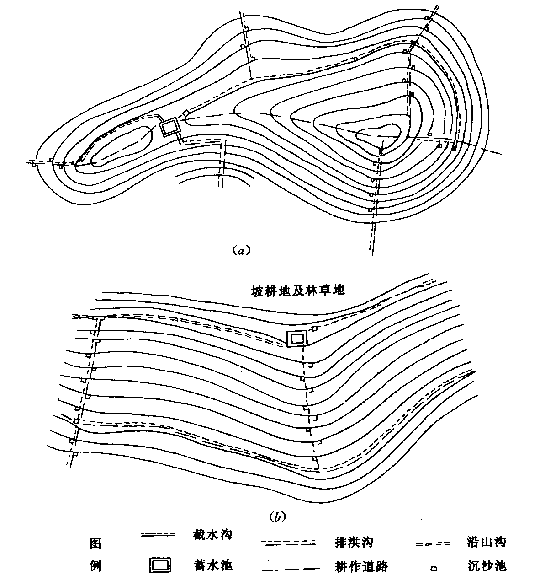

2、坡面沟渠工程施工工序：
1、施工放样
①选线定线：首先了解设计规格和质量要求；其次，要注意避开滑坡体、坡积物、危岩、外斜岩层、地面裂缝以及泥石流沟等。
②施工测量
野外工作：用水准仪、皮尺、测钎等工具，对选定好的线路进行纵横断面测量，作好记录，打好里程中桩。
室内工作：绘制纵断面图，然后按设计坡降，设计洪水位，由沟底向上绘制最高水位线，采用套断面法计算每个桩号的应挖、填面积，采用平均断向法，计算各桩号间的填、挖土石方量，同时，确定沟渠的开挖线。
3、坡面沟渠管理养护
新建成的沟渠一般不可能采用试通水的办法检查质量和发现问题，只能加强汛前检查，强化汛期运行管理和汛后维修等工作。
1、新建成沟渠检查
新建成的排洪沟能否正常运用，首先要检查过水能力是否达到设计要求，一般用水平仪测量沟底纵坡，用皮尺抽测偏小的过水断面尺寸，并复核过水能力。其次要检查沟堤断面尺寸、堤顶安全超高及其溢洪口（或分洪口）等是否按设计施工，以防止破堤、溢堤、决口等事故发生。
①检查沟渠内外坡是否种植、放牧、铲草皮、取土石，以及堆放树枝、乱草、垃圾等物。
②重点检查沟渠有无裂缝、沉陷、滑坡、鼠穴以及沟渠内有无杂草、石块、土堆等碍水堆积物，如有要及时处理、及时清除。
2、汛期运行中强化管理
每次暴雨中必须有专人巡查，对沟渠内出现的土溜、滑坡等淤堵，要立即排除疏通。
3、汛后要坚持维护补修
补修的重点是除草、清淤、整修、加固等。
六、工程概算
（一）编制依据
本项目投资概算主要依据2003年水利部《水土保持工程概（估）算编制规定》以及国家有关水土保持工程的规程、规范、相关标准进行编制。投资估算中工程措施、林草措施、封禁治理措施主要依据2003年水利部《水土保持工程概（估）算定额》进行计算，投资概算主要依据有：
1、水利部2003年《水土保持工程概（估）算编制规定》；
2、水利部2003年《水土保持工程概（估）算定额》；
3、能源部水利部（1991）《水利水电工程可行性研究投资估算编制办法》；
4、国家计委、建设部计价格[2002]10号文关于发布《工程勘察设计收费管理规定》的通知；
5、其他有关定额及参考资料。
（二）投资结构
本项目投资主要按水土保持工程措施、水土保持林草措施、封育治理措施、其他措施、独立费用、预备费六大部分组成。
（三）基础单价
1、人工预算单价
依据《水土保持工程概（估）算编制规定》，人工预算单价采用：工程措施1.5～1.9元/工时；林草措施1.2～1.5元/工时；封禁措施1.2～1.5元/工时。
2、材料预算价格
主要材料采用2003年价格。
3、林草种苗预算价格
4、施工机械台时费
5、措施综合单价
（1）采用定额：工程措施、林草措施、封禁治理措施均采用水利部（2003年）《水土保持工程概算定额》。
（2）其他直接费
梯田工程取基本直接费的2%，工程措施取3%～4%%，林草措施取1.5%，封禁治理措施取1.0%，设备及安装工程和其他工程不计其它直接费。
（3）间接费
工程措施取直接费的5.0%～7%，林草措施取5.0%，封禁治理措施取4.0%，设备及安装工程和其他工程不计间接费。
（4）利润
工程措施取直接费与间接费之和的3.0%～4%，林草措施取2.0%，封禁治理措施取1%～2.0%，设备及安装工程和其他工程不计利润。
（5）税金
工程措施、林草措施、封禁治理措施按直接工程费、间接费和利润三项之和的3.22%计列。
（四）工程估算
1、投入劳力
项目需投入劳力4.97万工日。
2、投入物质
项目需完成土石砼方5.61万m³，需种苗82.3万株。
（五）投资概算
1、治理措施投资
项目投资60.16万元，治理15km²水土流失面积，其中工程措施6.56万元，植被建设32.95万元，辅助措施11.50万元，其它工程5.74万元，预备费3.41万元。
（六）资金筹措
项目投资60.16万元，其中中央投资30万元，地方配套30.16万元。
七、效益预测
措施完成后，由于植被覆盖率提高，改善了草灌植被生长繁衍环境、植被立地条件和土壤肥力，加快自然植被复壮与更新，水土流失得到有效控制，每年可增加蓄水35.32万方，减少泥沙流失量3.62万吨，年直接经济效益达72.24万元。调整农业产业结构，提高群众生活质量与水平，保护水土资源，建设一个良好的生态环境。
八、组织管理
针对水土保持生态修复工程建设，成立了*****县水土保持生态修复项目协调领导小组，由分管农业的副县长为组长，县发展计划局、水利、农业、林业、财政、畜牧等有关部门及治理乡镇负责人组成，负责水土保持生态修复项目组织协调工作，领导小组下设办公室，负责按照有关技术标准进行工程的勘测、设计、施工、检查验收、建后运行管理，建立工程质量保证体系，项目建成后，将治理成果及时移交当地村组，制定水土保持工程管护制度，由县水土保持监督中队依法执行监督管理，确保工程效益发挥。

